第十一届全国化学生物学学术会议论文摘要撰写要求及格式

本次会议接收中文或英文会议摘要，全部文字中文采用宋体，英文采用Times New Roman字体，单倍行距，存为.doc文件。为便于排版，请各位参会人员按以下要求撰写会议摘要，总篇幅控制在一页以内。
请在页眉中选择参加的会议议题，如论文研究内容属于议题I，请填写：“议题I：化学探针”
第一行请在墙报、口头报告、邀请报告中，选择申请的参会方式：

申请：1）墙报，2）口头报告，3）邀请报告 [三选一，我们将结合您的申请，确定您的参会方式]

论文题目 [四号字，加粗，居中]
空一行 [五号字体]
论文作者 [五号字，居中]
作者单位 [五号字，居中]
通讯作者联系方式 [五号字，居中]
空一行 [五号字]
论文摘要正文 [小四号字]
关键词 [五号字，加粗]: 关键词1、关键词2，关键词3 [不超过5个关键词，五号字]
空一行 [五号字]

参考文献 [五号字，加粗]
列出不超过5篇参考文献 [小五号字].
期刊论文：[作者, 期刊 (斜体), 年(加粗), 卷 (斜体), 页码]。
书：[作者,“书名”(斜体)第××章：“章名”(斜体), 出版商, 出版年(加粗)，页码]。
专利：[发明人, 专利号（授权号、公开号或申请号，斜体），相应年份（加粗）]

致谢：[五号字，加粗]: 本研究得到×××基金的资助。 [五号字]

随附中、英文论文摘要模板。
申请：1）墙报
三脚架铂(II)配合物诱导高聚人体端粒G-四链体的
NMR溶液结构研究
刘文婷，钟毅芳，刘柳宜，计亮年，毛宗万*
生物无机与合成化学教育部重点实验室，中山大学化学学院，广州，510275
*Email: liuwting@mail2.sysu.edu.cn

G-四链体DNA是一种特殊的核酸二级结构，它参与了生命体中许多重要的生理过程、各种人类遗传疾病和癌症，因此G-四链体被认为是十分有潜力的抗癌药物设计的新靶点，同时G-四链体结构也在超分子组装体系中有重要应用。^{[1]} 我们设计了一种三脚架三核铂(II)配合物Pt-tripod，研究发现它能特异性靶向混合I型的人体端粒G-四链体DNA，并能显著抑制端粒酶的活性。我们用NMR研究了Pt-tripod与混合I型人体端粒G-四链体DNA的动态结合过程。实验表明，Pt-tripod能逐步诱导G-四链体形成高聚的“Pt-tripod/G-四链体”复合物。我们用NMR确定了1：1与4：2两个“Pt-tripod/G-四链体”复合物的溶液结构。NMR结构表明，Pt-tripod优先与G-四链体的5ʹ端结合形成1：1复合物。Pt-tripod的比例增加后，Pt-tripod继续结合在G-四链体的3ʹ端，并诱导其形成一个新奇的由3ʹ端A:A碱基对相连而成的4：2二聚结构。这些复合物的三维溶液结构为研究小分子动态结合G-四链体DNA提供了重要的结构基础，同时也为组装和识别多聚G-四链体的高级结构提供了新思路。^{[2]}
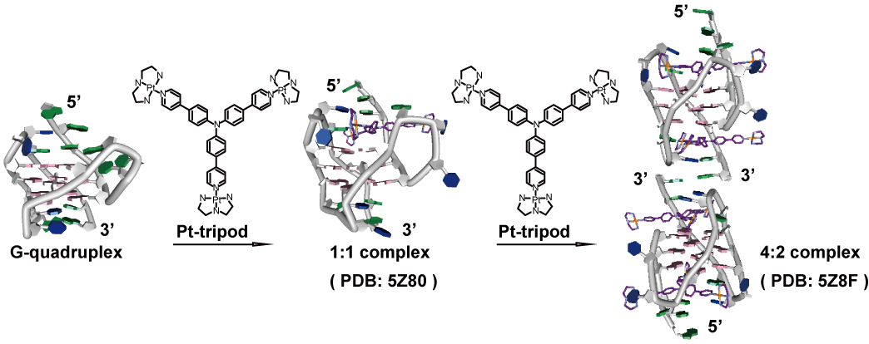
Figure 1. The dynamic binding of the Pt-tripod and the human telomeric G-quadruplex DNA.

关键词: G-四链体DNA；铂配合物；小分子-DNA复合物；溶液结构；NMR技术
参考文献
[1] Neidle, S. Nat. Rev. Chem. 2017, 1: 0041.
[2] Liu, W.; Zhong, Y. F.; Liu, L. Y.; Shen, C. T.; Zeng, W.; Wang, F.; Yang, D.; Mao, Z. W. Nat. Commun. 2018, 9: 3496.

致谢: 研究工作得到了国家自然科学基金（21231007、21572282）、“973”计划项目（2014CB845604、2015CB856301）、教育部“创新团队发展计划”（IRT-17R111）、广东省自然科学基金（2013B051000047、207999）等项目的资助和大力支持。

